**CONFIGURACION DE ACCESO REMOTO POR VPN**

1. Instalación del cliente
2. Configuracion del cliente
3. Creación de un acceso remoto por RDP
4. Descargar cliente de Fortinet SSL VPN Client 6.0 for Windows [aquí](https://filestore.fortinet.com/forticlient/downloads/FortiClientOnlineInstaller_6.0.0.exe)  
   ***“Para la descarga e instalación si o si es necesario acceso a internet***”
5. Esperar se descargue la imagen de los servidores de internet  
     
   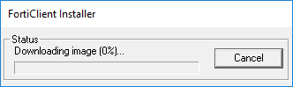
6. Proseguir la instalación por las pantallas de selección   
     
   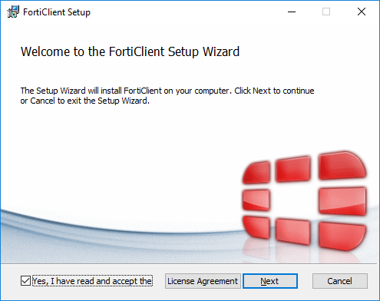  
   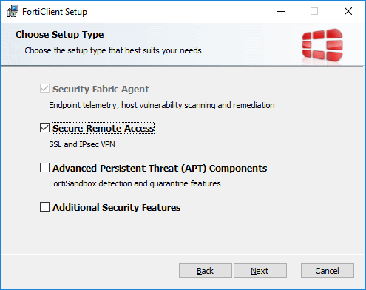  
   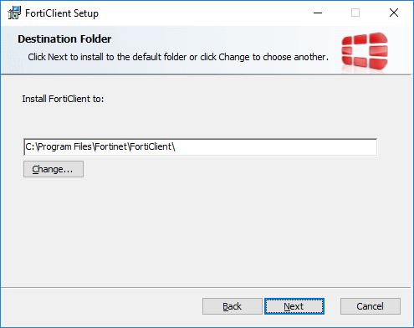  
   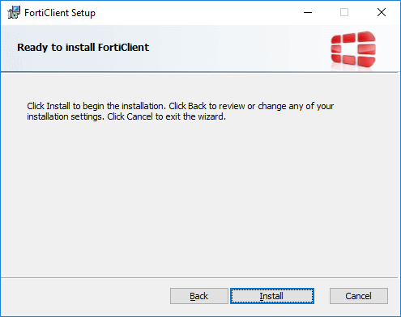  
   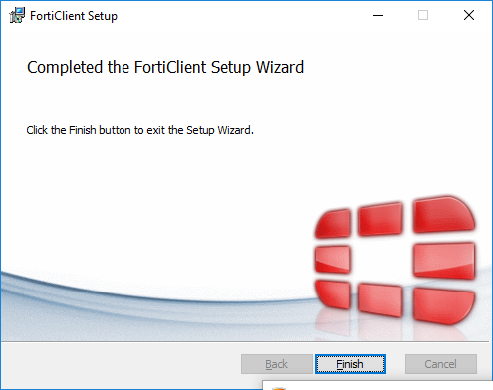
7. Finalizada la instalación puede requerir que se reinicie el equipo
8. Desde el icono de acceso directo en el escritorio o de la barra de tareas ingresamos a la aplicación  
    
9. Ya en la consola de VPN vamos a “REMOTE ACCESS” y accedemos a “CONFIGURE VPN”  
     
   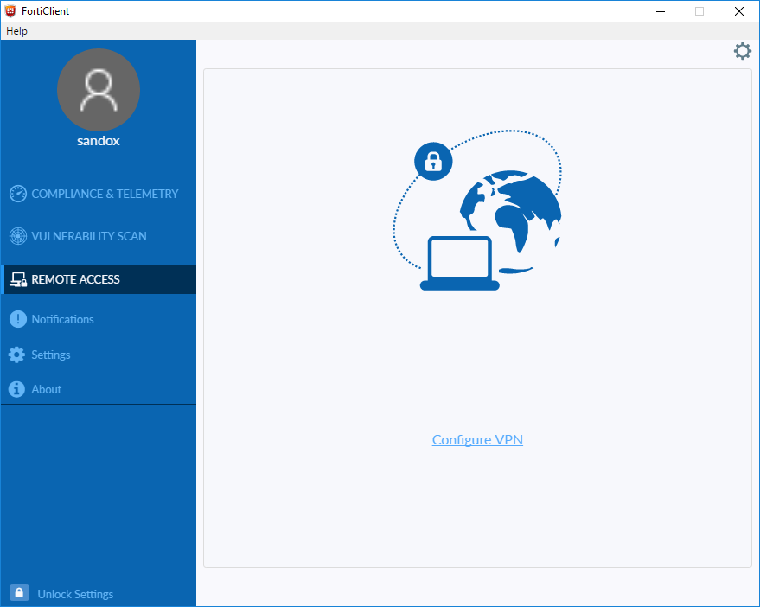
10. Completar los datos según la foto y darle SAVE una vez terminado  
      
    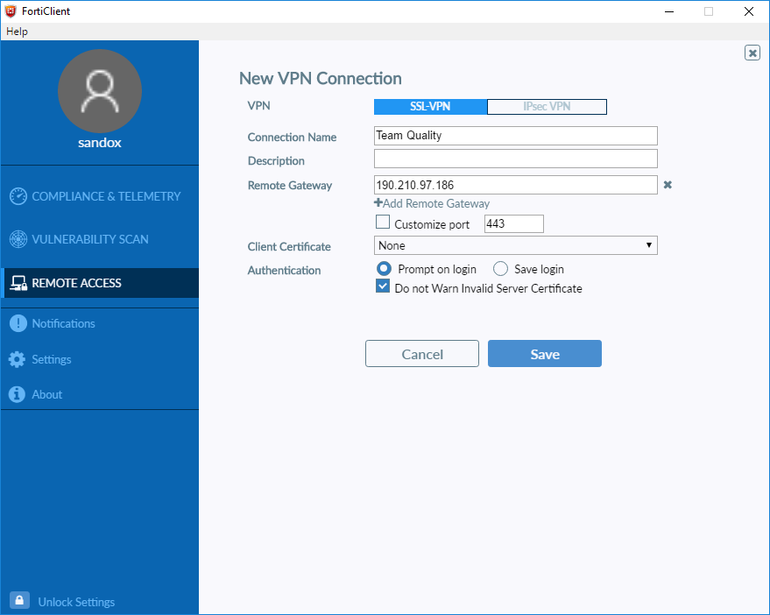
11. Para poder conectarse utilizar la siguiente ventana y colocar los datos de VPN  
    La aplicación se minimizara en la barra de tareas y mostrara según la versión de Windows un ventana emergente indicando la correcta conexión a la VPN  
      
    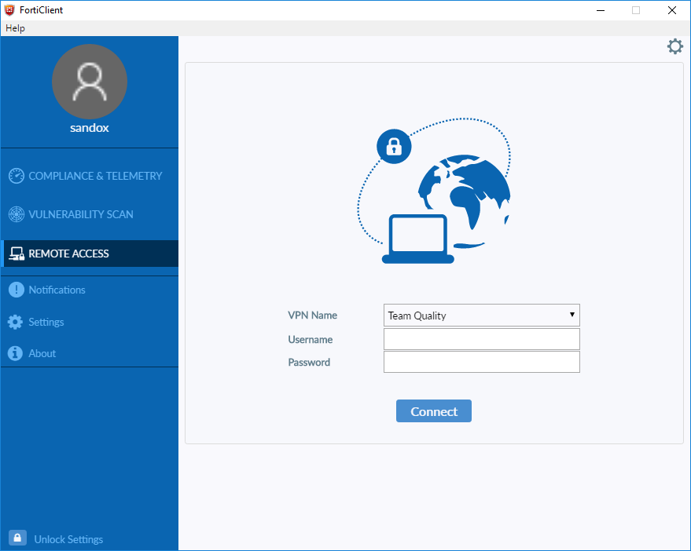
12. Para crear una conexión remota RDP vamos al inicio de Windows y colocamos lo siguiente: MSTSC  
      
    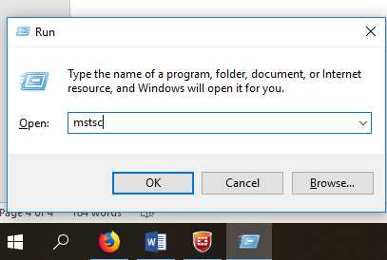
13. En acceso remoto colocar la dirección complete del equipo a acceder, por ejemplo: tqarwsw1002.tq.com.ar
14. Las credenciales de ingreso deberán colocarse de la siguiente forma:  
      
    TQ\usuario  
      
    